3 YAŞ NİSAN AYI
PLAN AKIŞI
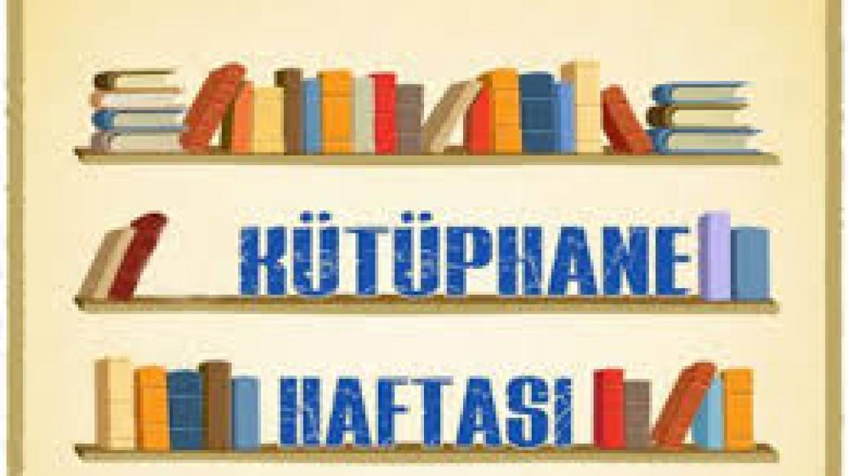
*Konu anlatımı ve sohbet
BILMECE BILDIRMECE
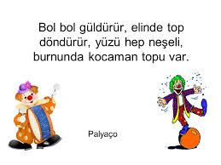
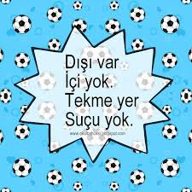
*Dumanı tüter, isterse gider, balık değildir, denizde yüzer
(Gemi)
*Ben giderim o gider
benden önce gider
arkamdan emekler
(Gölge)
*Bir kapaklı, çok yapraklı. İçinde tonla bilgi saklı.( Kitap)
TÜRKÇE DİL ETKİNLİĞİ
*Zürafalar ne sever
* Pıtırcık uyuyor
*Sevgi hangi renk?
*Yunus balığı ve maymun *Uyur gezer fil
*Üç kedi bir dilek

SANAT ETKINLIKLERİ
*BASIT MANDALA
*KÜTÜPHANELER HAFTASI SANAT ETKİNLİĞİ
*BASKI CALISMALARI
*YUVARLAMA- YAPIŞTIRMA
*YIRTMA-YAPISTIRMA
YOĞURMA MADDELERİ
*AY KUMU
*KINETIX KUM
*OYUN HAMURU
KAVRAMLAR
- Zıt kavramları öğreniyoruz ve tekrar ediyoruz ( Yarım – bütün , Altında –üstünde , Canlı cansız , Islak – kuru , Önde – arakada)
- Pembe – mor ve diğer renklerin tekrarlarını ve renk tonlarını öğrendik
- Kare , daire , üçgen ve dikdöktgen öğrendik ve tekrar ediyoruz.
- 1-6 rakamını öğreniyoruz . sayıları 1’den ileriye ve 1’den geriye saymayı öğreniyoruz.

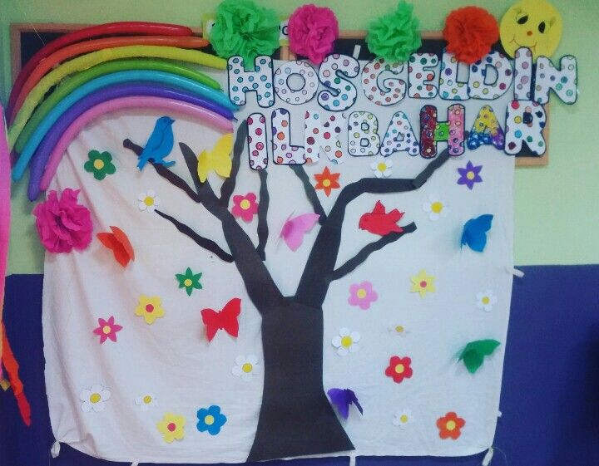

*ilkbahar şenliği
*ilbahar sanat etkinliğimiz
*Parmak oyunumuz ;
Tak tak tak kim o.(vurma hareketi yapılır.)

Ben leylek kardeşim

-Sana armağan gtirdim

-Ne getirdin bakayım?(Eller açılır)

-Cıvıl cıvıl kuş seslerini.(Sağ elin baş parmağı açılır)

-Yeşil yeşil çimenleri(Eller göğüs üzerine sürtülür.)

-Sıcak sıcak havaları(Eller yukarı doğru kaldırılır.)

-Tatlı tatlı rüzgarları.(sağ elin serçe parmağı açılır.)Armağanını bildim serçe kardeş.(Bütün parmaklar açılır.İki el birbirine vurularak tempo tutulur.)

-İLKBAHAR.

.
PARMAK OYUN:
*ATLAR
*ÖRDEK AİLESİ
*SAG EL SOL EL
*PATATES ADAM
*ANNENI SEVIYORSAN
*CEVIZ ADAM
*CAL KAPIYI
HAREKETLI OYUN
*ARAM ZAM ZAM
*BENIM ATIM
*DIKDUR KARDESIM
*FARECIK
*KELEBEK TIRTIL
*ARI VIZ VIZ
*YARAMAZ ORDEK
EGITICI OYUNLAR
*PUZZLE
*ESLESTIRME
*TOMBOLA
*KONUSAN KARTLAR
*FLAS KARTLAR
*TANGRAM
MAKAS TUTMA BECERİSİ
EL GÖZ KORDİNASYONU KULLANARAK KAĞIT KESME ÇALIŞMALARI
DENEY
*Yanmaz balon deneyi
*Işık ve gölge deneyi
*Sıcak havanın gücü
* Parmak izi deneyi

ÖZ BAKIM BECERİLERI
*MACUN KULLANARAK DİŞ FIRCALAMA
*KIYAFETLERINI YARDIMSIZ CIKARMA
*AYAKKABILARINI GIYEBILME
MUTFAK ETKINLIĞİ
*MISIR ŞENLİĞİ

ÖĞRETMENLER
TUĞBA GÖNÜL
BETÜL KAYA

